DOCUMENTO DE MODELAGEM DE SISTEMA

SISTEMA DE PADARIA - PÃO DE FERMENTAÇÃO NATURAL

|  |  |  |
| --- | --- | --- |
| Versão | Principais Atores | Data de Término |
| 01 | Eliezer, Ronnie, Ronildo, Matheus, Gilmar | 16/08/2023 |
| 02 | Eliezer, Ronnie, Ronildo, Matheus, Gilmar | 01/09/2023 |
| 03 | Eliezer, Ronnie, Ronildo, Matheus, Gilmar | 06/10/2023 |
| 04 | Eliezer, Ronnie, Ronildo, Matheus, Gilmar | 20/10/2023 |

Diagrama Geral de Caso de Uso 3

Especificação de Caso de Uso 4

Cadastro e Listagem de Produto 5

Login 6

Cadastro de Cliente 7

Página Principal 7

Carrinho 8

Página do Pão 8

Página de Pagamento 9

Interfaces 10

Protótipo Cadastro de Produtos 11

Protótipo Listagem de Produtos 11

Protótipo Cadastro de Clientes 12

Protótipo Login 12

Protótipo Página Principal 12

Protótipo Página do Pão 13

Protótipo Carrinho de Pedidos 14

Protótipo Página de Pagamento 14

Diagrama de Atividades 15

Cadastro de Produtos 16

Cadastro de Clientes 16

Login 16

Pedidos 17

Diagrama de Classe 17

Caso de Teste 18

Cadastro de Clientes 18

Cadastro de Produtos 19

# Diagrama Geral de Caso de Uso

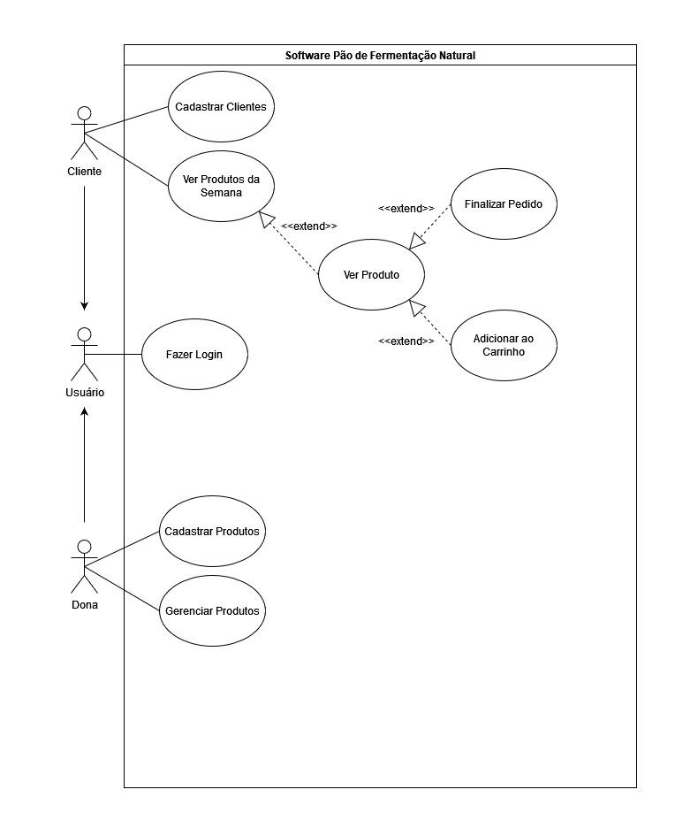

# Especificação de Caso de Uso

## Cadastro e Listagem de Produto

|  |  |
| --- | --- |
| **Identificador:** UC001 | |
| **Nome:** Cadastrar Produtos | |
| **Data da criação:** 09/08/2023 | |
| **Atores:** Dona | |
| Sessão do Ator | Resposta do Sistema |
| 2 – Ator insere as informações  3 – Ator clica no botão cadastrar | 1 – Sistema exibe um formulário com os seguintes campos e um botão:  1.1.1 - Nome do Produto,  1.1.2 - Tipo de Produto,  1.1.3 - Descrição,  1.1.4 - Botão para adicionar fotos  1.1.5 - Switch de Produto Ativo/ Não ativo  1.2.1 - Botão para cadastrar produtos.  4 – Sistema verifica as informações, cadastra no banco e retorna a Dona a dashbord. |

|  |  |
| --- | --- |
| **Identificador:** UC002 | |
| **Nome:** Gerenciar Produtos | |
| **Data da criação:** 09/08/2023 | |
| **Atores:** Dona | |
| Sessão do Ator | Resposta do Sistema |
|  | 1 – O sistema irá listar todos os produtos existentes no banco de dados. Na lateral de cada produto haverá um botão para edição e exclusão. Além disso, haverá uma barra de pesquisa onde o ator também poderá aplicar filtros de pesquisa. |
| **Sequência Alternativa 1** | |
| Ao clicar no botão de edição, o sistema irá exibir o formulário de cadastro contendo as informações do produto que ela clicou. | |
| **Sequência Alternativa 2** | |
| Ao clicar no botão de excluir, o sistema irá verificar se o produto está na fornada da semana. Caso não esteja, o sistema irá desativá-lo. | |
| **Sequência Alternativa 3** | |
| Ao clicar no botão de pesquisar, o sistema irá buscar os produtos especificados na caixa de pesquisa. | |

## Login

|  |  |
| --- | --- |
| **Identificador:** UC003 | |
| **Nome:** Fazer Login | |
| **Data da criação:** 18/08/2023 | |
| **Atores:** Usuário | |
| Sessão do Ator | Resposta do Sistema |
| 2 – Cliente preenche os dados e clica no botão Login. | 1 – O sistema exibe uma tela com os seguinte campos e botões:  1.1.1 - Email,  1.1.2 - Senha,  1.2.1 - Novo por Aqui,  1.2.2 - Login,  1.2.3 - Esqueci Minha Senha.  3 - Após verificar os dados inseridos, o sistema redirecionará o cliente a página principal ou a dona a dashboard |
| **Sequência Alternativa 1** | |
| Ao clicar no botão *“Novo por Aqui”*, o ator será redirecionado à página de cadastros. | |
| **Sequência Alternativa 2** | |
| Ao clicar no botão *“Esqueci Minha Senha”, o ator será redirecionado à página de recuperação de senha.* | |
| **Sequência Alternativa 3** | |
| Caso as informações não estejam corretas, o sistema informará o que está errado e pedirá que ele insira as informações novamente. | |

## Cadastro de Cliente

|  |  |
| --- | --- |
| **Identificador:** UC004 | |
| **Nome:** Cadastrar Clientes | |
| **Data da criação:** 18/08/2023 | |
| **Atores:** Usuário | |
| Sessão do Ator | Resposta do Sistema |
| 2 – Cliente preenche os dados e clica no botão Salvar | 1 – O sistema exibe um formulário com os seguintes campos e um botão:  1.1.1 - Nome do cliente,  1.1.2 - CPF,  1.1.3 - Email,  1.1.4 - Telefone,  1.1.5 - CEP,  1.1.6 - Rua,  1.1.7 - Número,  1.1.8 - Bairro,  1.1.9 - Cidade,  1.2.1 - Botão Cadastrar.  Todos os campos são obrigatórios.  3 – Sistema verifica se os dados estão completos, e caso estejam, redireciona o cliente à página principal. |
| **Sequência Alternativa 1** | |
| Caso os campos não estejam totalmente preenchidos, o sistema mostrará o que está faltando e pedirá que o cliente os preencha. | |

## Página Principal

|  |  |
| --- | --- |
| **Identificador:** UC005 | |
| **Nome:** Ver Produtos da Semana | |
| **Data da criação:** 18/10/2023 | |
| **Atores:** Cliente | |
| Sessão do Ator | Resposta do Sistema |
|  | 1 – O sistema exibirá uma página mostrando todos os pães disponíveis na fornada da semana. |

## Carrinho

|  |  |
| --- | --- |
| **Identificador:** UC006 | |
| **Nome:** Adicionar ao Carrinho | |
| **Data da criação:** 27/09/2023 | |
| **Atores:** Usuário | |
| Sessão do Ator | Resposta do Sistema |
| 2 – Cliente clica no botão finalizar | 1 – O sistema terá um modal dedicado ao carrinho de compras. Ele irá conter todos os produtos inseridos pelo cliente, o valor total do carrinho e terá dois botões:  1.1 - Fechar,  1.2 - Finalizar  3 – Sistema redireciona para a página de pagamentos. |
| **Sequência Alternativa 1** | |
| Caso o carrinho esteja vazio, o botão finalizar estará desativado. | |
| **Sequência Alternativa 2** | |
| Ao clicar no botão fechar, o modal será fechado. | |

## Página do Pão

|  |  |
| --- | --- |
| **Identificador:** UC007 | |
| **Nome:** Ver Produto | |
| **Data da criação:** 18/10/2023 | |
| **Atores:** Cliente | |
| Sessão do Ator | Resposta do Sistema |
| 2 – Cliente clica no botão Adicionar ao Carrinho | 1 – O sistema exibirá uma página dedicada a um produto específico. Ela conterá as imagens, vídeos, descrição do produto e ao final dois botões:  1.1 - Adicionar ao carrinho,  1.2 - Fazer Pedido Agora  3 – Sistema redireciona à página principal |
| **Sequência Alternativa 1** | |
| Caso o cliente clique em *“Fazer pedido agora”, o sistema redirecionará o cliente à página de pagamentos.* | |

## Página de Pagamento

|  |  |
| --- | --- |
| **Identificador:** UC008 | |
| **Nome:** Finalizar Pedido | |
| **Data da criação:** 18/10/2023 | |
| **Atores:** Cliente | |
| Sessão do Ator | Resposta do Sistema |
| 2 – Cliente escolhe o método de pagamento, seleciona o endereço e clica no botão Concluir Pedido. | 1 – O sistema exibirá uma página para pagamentos. Ela conterá uma área onde o cliente terá opções de pagamento, assim como os campos necessários para o preenchimento do mesmo. Por padrão, a escolha definida será a *“Carteira”.*  Além disso, o sistema terá uma área dedicada a entrega. O cliente poderá escolher entre o *“Endereço Padrão”,* que é o endereço cadastrado no banco de dados ou um endereço personalizado. Abaixo, haverá uma seção de *“Fornadas”,* onde o cliente poderá escolher em qual das fornadas ele deseja que a entrega seja feita.  Por fim, haverá um botão para concluir o pedido.  3 – Sistema verifica as informações inseridas, e exibe um alerta de *“Pedido concluído com sucesso”.* |
| **Sequência Alternativa 1** | |
| Caso o cliente clique em *“Cartão de Crédito”* ou *“Cartão de Débito”, os seguintes campos serão apresentados:*  - Número do cartão,  - Código de Segurança,  - Data de Vencimento,  - Nome. | |
| **Sequência Alternativa 2** | |
| Caso o cliente clique em *“PIX”*, o sistema mostrará um QR code para a realização do pagamento. | |
| **Sequência Alternativa 3** | |
| Caso as informações estejam incorretas ou não preenchidas, o sistema exibirá um alerta informando o erro. | |

# Interfaces

## Protótipo Cadastro de Produtos

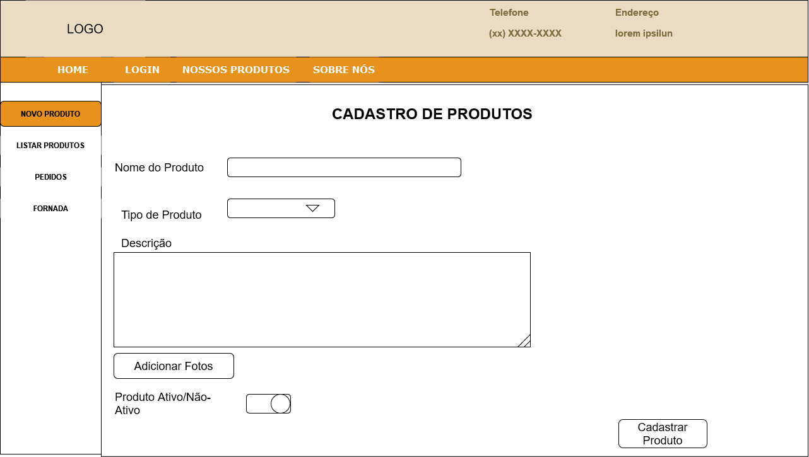

## Protótipo Listagem de Produtos

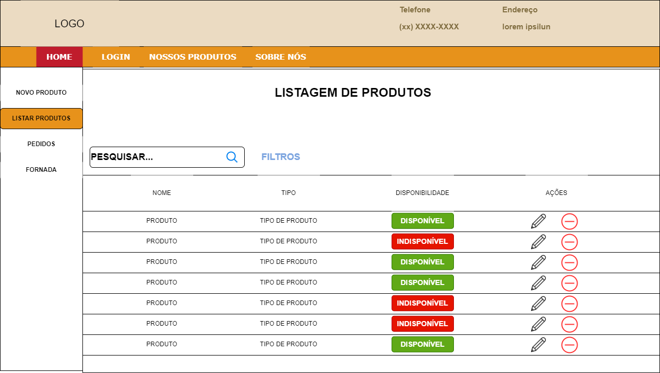

## Protótipo Cadastro de Clientes

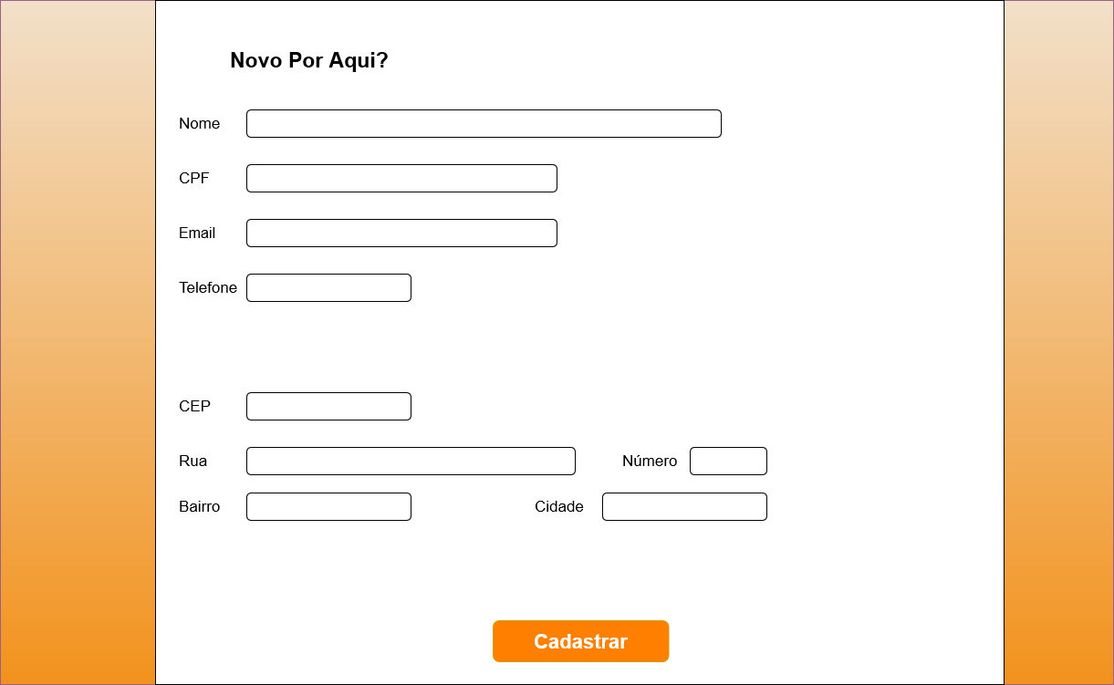

## 

## Protótipo Login

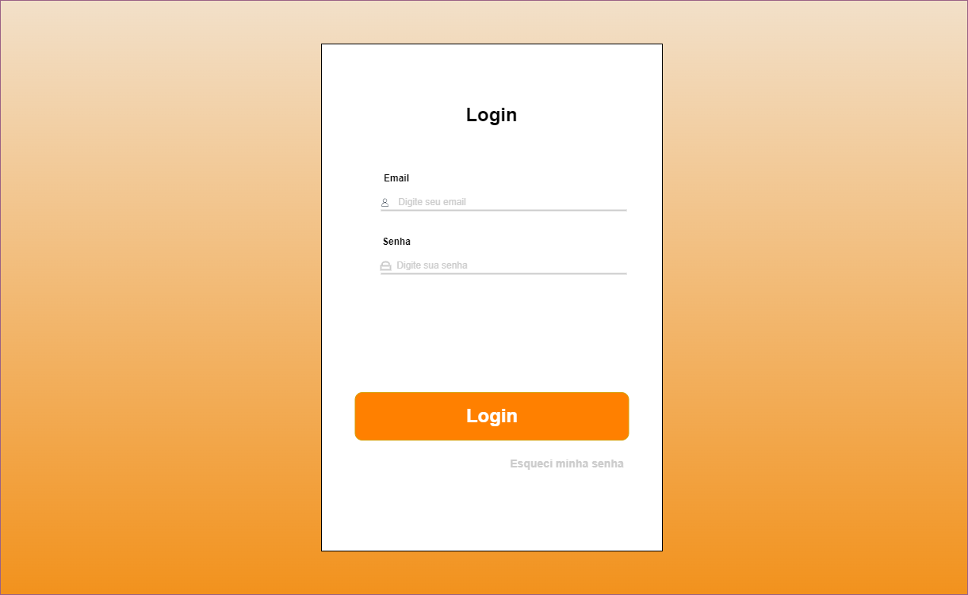

## Protótipo Página Principal

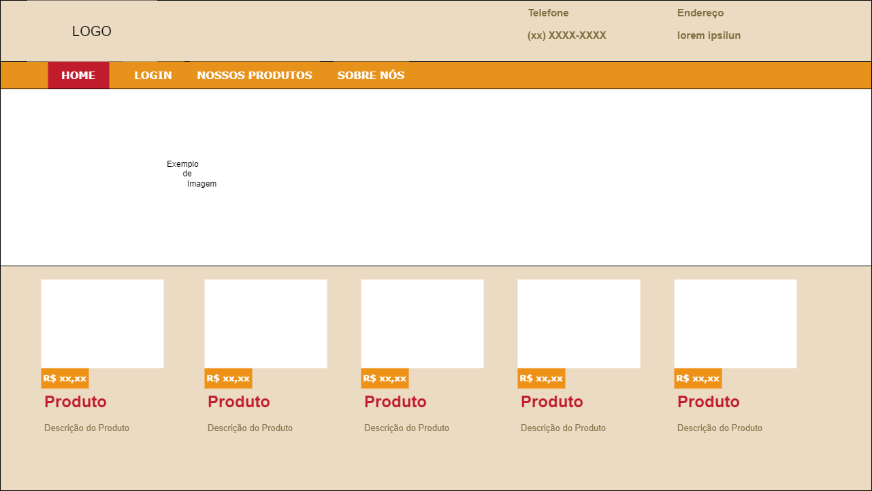

## Protótipo Página do Pão

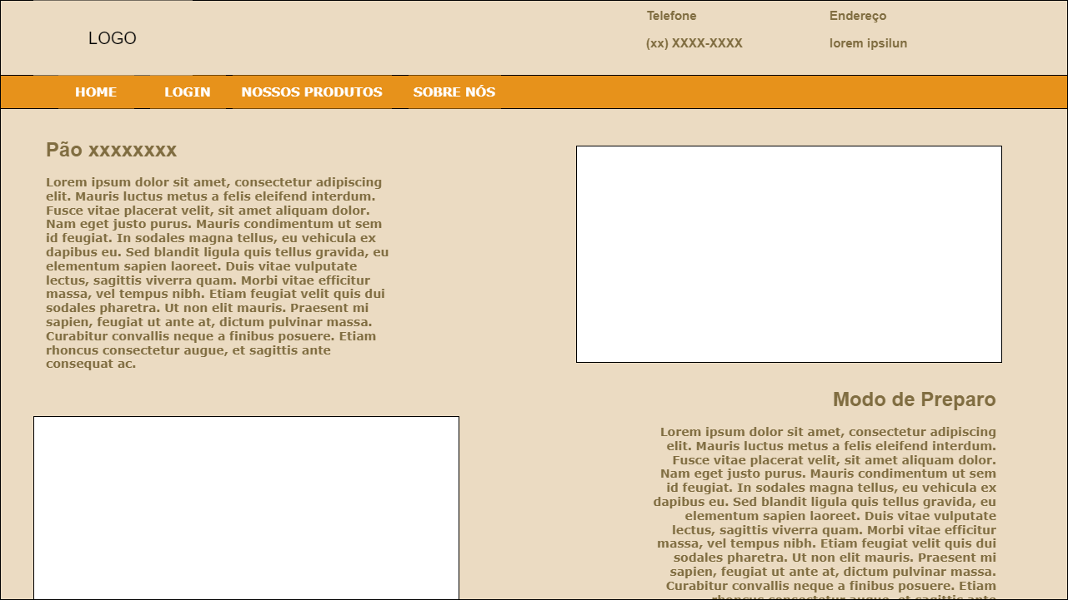

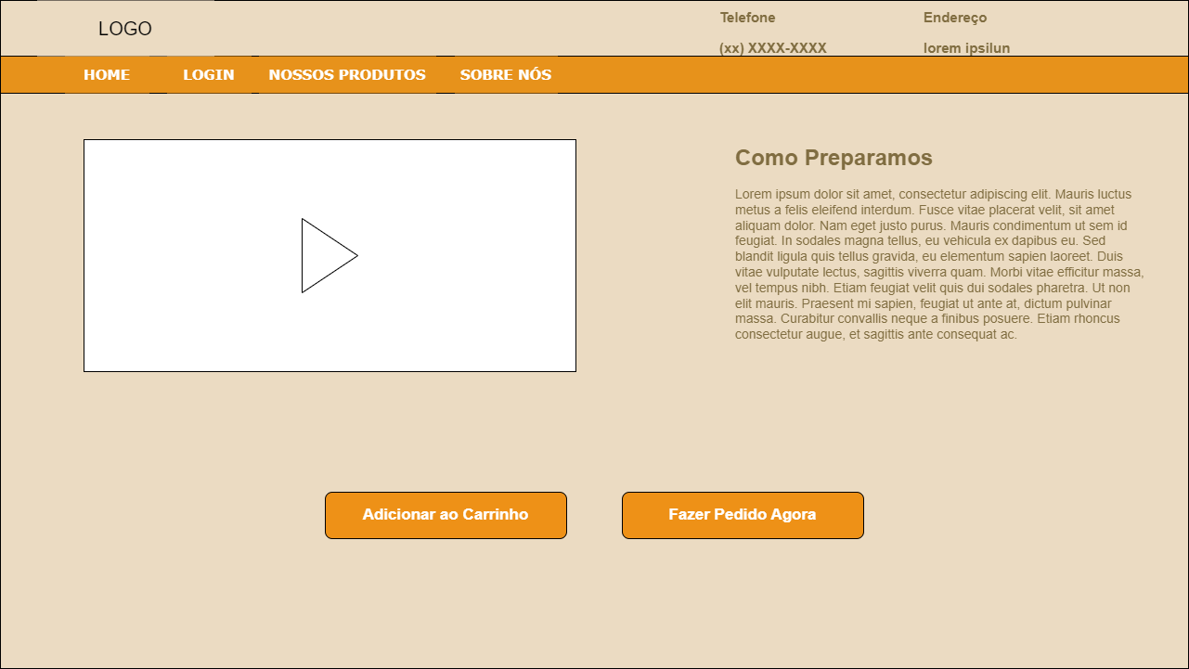

## Protótipo Carrinho de Pedidos

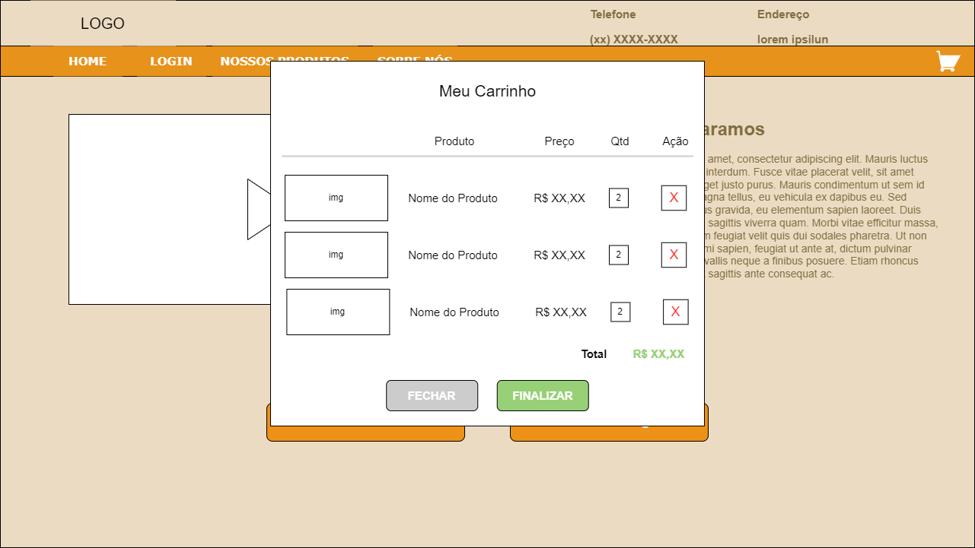

## Protótipo Página de Pagamento

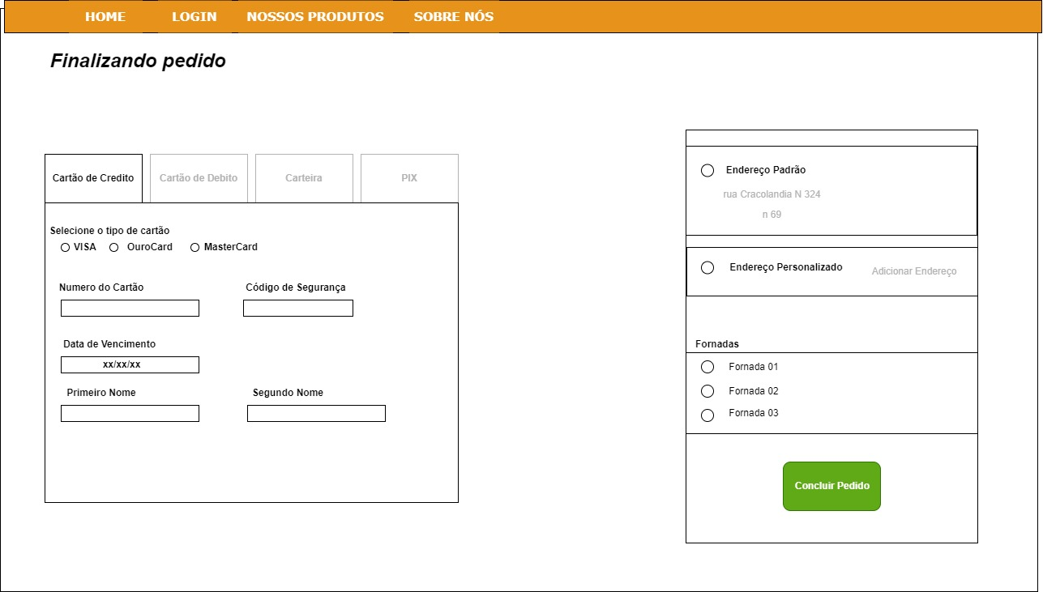

# Diagrama de Atividades

## Cadastro de Produtos

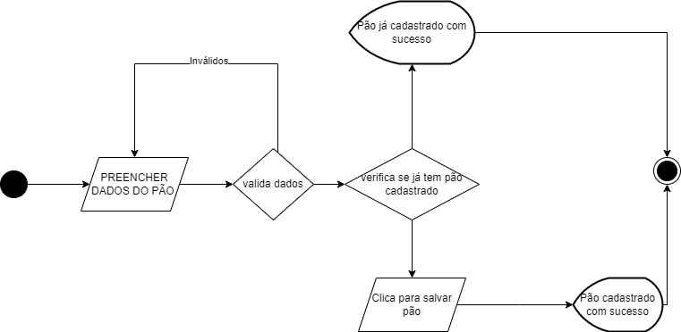

## Cadastro de Clientes

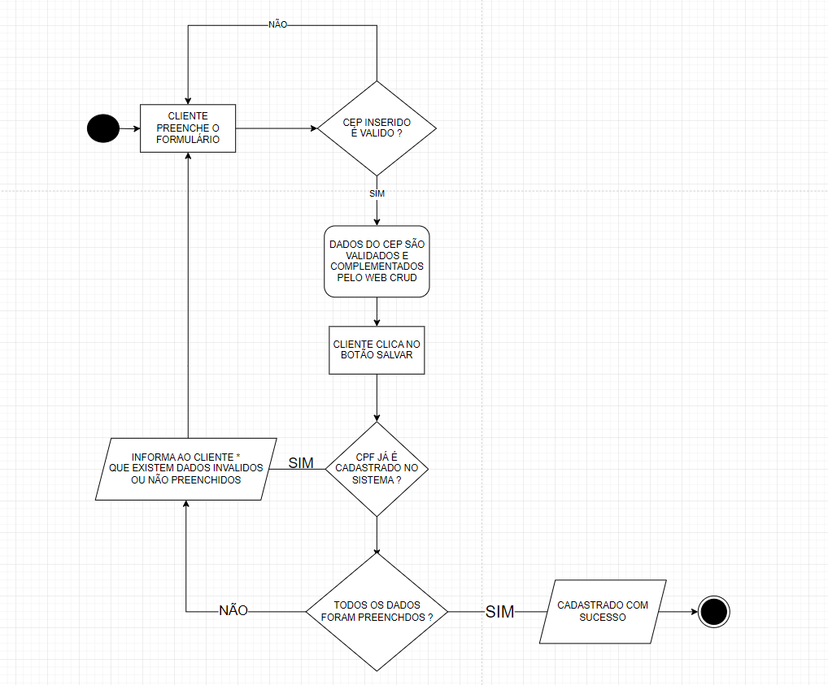

## Login

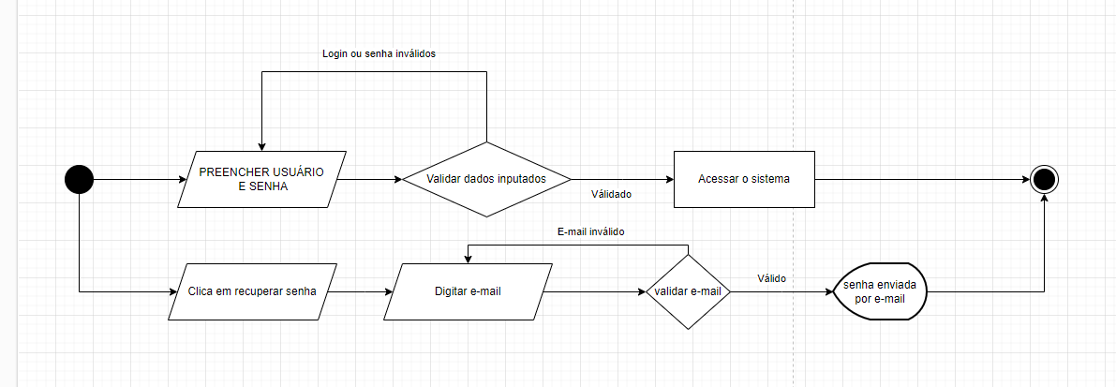

## Pedidos

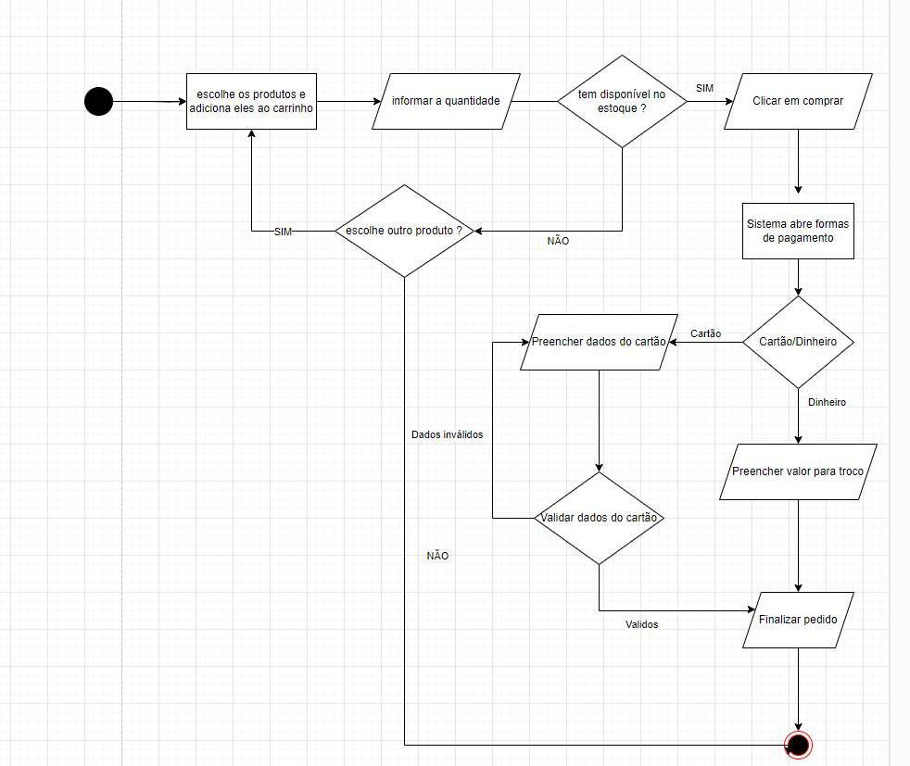

# Diagrama de Classe

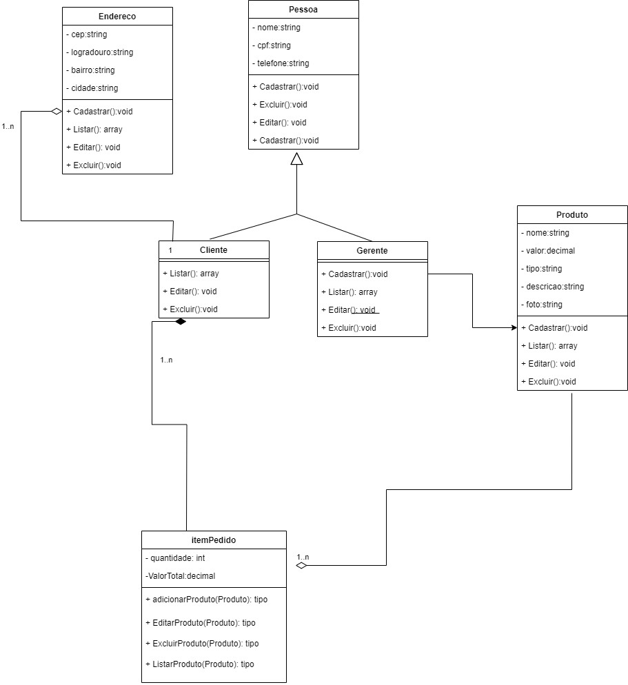

# Caso de Teste

## Cadastro de Clientes

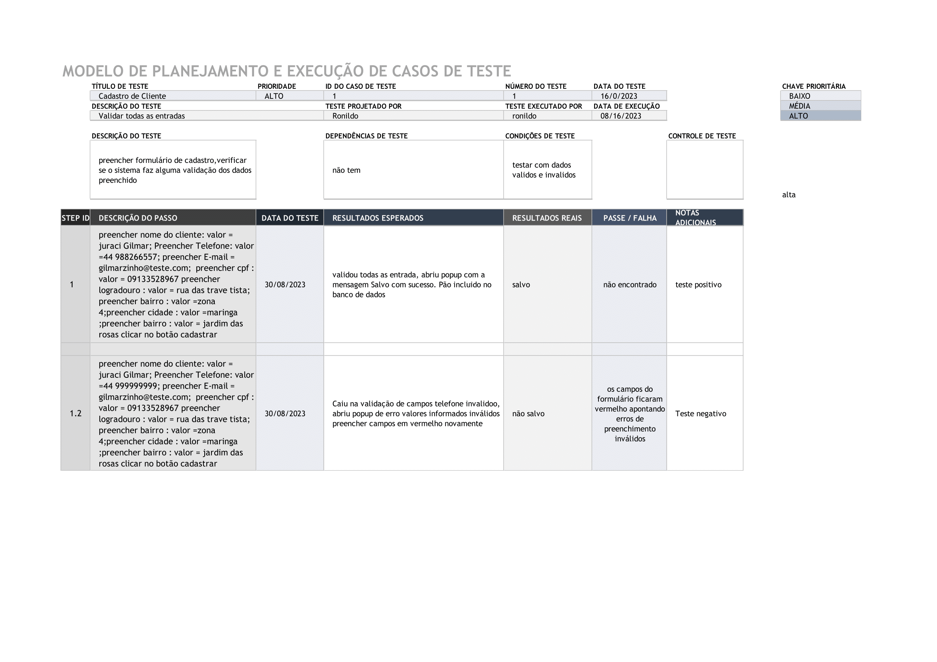

## Cadastro de Produtos

